МНЕМОТАБЛИЦЫ

«Шапка»

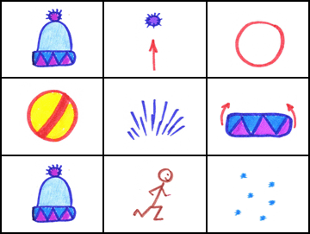

Шапка шерстяная, | наверху помпон. | Круглый,
словно мячик, | и пушистый он. | Есть ещё у шапки отворот цветной.
Буду в этой шапке | бегать я | зимой.

